
Издание Воздвиженской средней школы № 9 № 8
Апанасенковского района

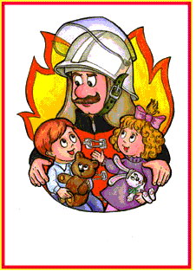

ПОЖАРНАЯ БЕЗОПАСНОСТЬ В ШКОЛЕ

Знаем, как с огнем бороться
И не струсим в трудный час.
Но, пожалуй, что надежней,
01 звонить подчас.

Тема безопасности учащихся в школе, пожалуй, самая актуальная. Поэтому в этом выпуске мы решили обратить внимание всех учащихся на соблюдение норм и правил пожарной безопасности.

ЧТО ДЕЛАТЬ В СЛУЧАЕ ПОЖАРА В ШКОЛЕ
Так как в школе находится много людей, эвакуация займет больше времени, чем эвакуация из квартиры. Поэтому при обнаружении пожара в школе следует придерживаться другой последовательности принимаемых мер.
Первое, что надо сделать - это закрыть дверь того помещения, где горит огонь. Если вы увидите горящее помещение через окно, не пытайтесь войти в это помещение. Открытая дверь не только выпустит дым и помешает эвакуации; внезапное поступление дополнительного воздуха может привести к распространению пожара с большей скоростью.
Следует немедленно поднять тревогу, громко крича о пожаре. Сообщите о пожаре находящемуся поблизости члену персонала, который примет меры по немедленной эвакуации всех людей из здания школы. Все обязаны явиться к заранее согласованному сборному пункту, где должна быть произведена перекличка для того, чтобы выяснить, все ли эвакуировались из школы.

После тревоги нужно как можно скорее вызвать пожарную охрану.
Знайте и соблюдайте правила пожарной безопасности!!!
В нашей школе создан отряд спасателей, состоящий из учащихся старших классов. Они изучают практические действия по тушению пожара. Ребята всегда придут к вам на помощь в трудную минуту.
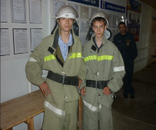

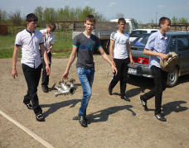

На фото участники отряда спасателей: Часовской Сергей, Пономарев Андрей, Горбатенко Вадим, Расколупа Денис.

Преподаватель ОБЖ Фисенко Ю.В.

1

ПОЖАРНАЯ БЕЗОПАСНОСТЬ В ШКОЛЕ

«Юный спасатель»

Вот уже второй год в нашей школе работает кружок «Юный спасатель», руководителем которого является педагог дополнительного образования Коваленко Константин Игоревич.
Занятия кружка проходят 2 раза в неделю. Его посещают учащиеся 7-10 классов. На тренировках ребята изучают основы работы пожарной службы (МЧС) и учатся самостоятельно ликвидировать возгорания, аварийно-спасательной службы (поиск, оказание первой помощи и транспортировка пострадавшего в различных чрезвычайных ситуациях), приобретают базовые туристические знания и навыки. Все занятия проводят специалисты.
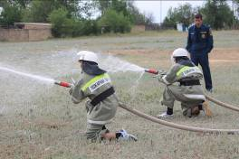

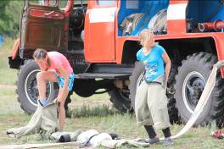
Ребята участвуют в конкурсах соревнованиях, проходят учения по основам безопасности. Так, на базе нашей школы проводились учения по ликвидации пожаров, в которых принимали участие ребята из этого кружка. Нужно отметить, что ребята показали отличную подготовку, а кроме того им самим очень нравится участвовать в подобных мероприятиях.

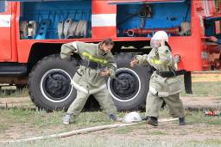

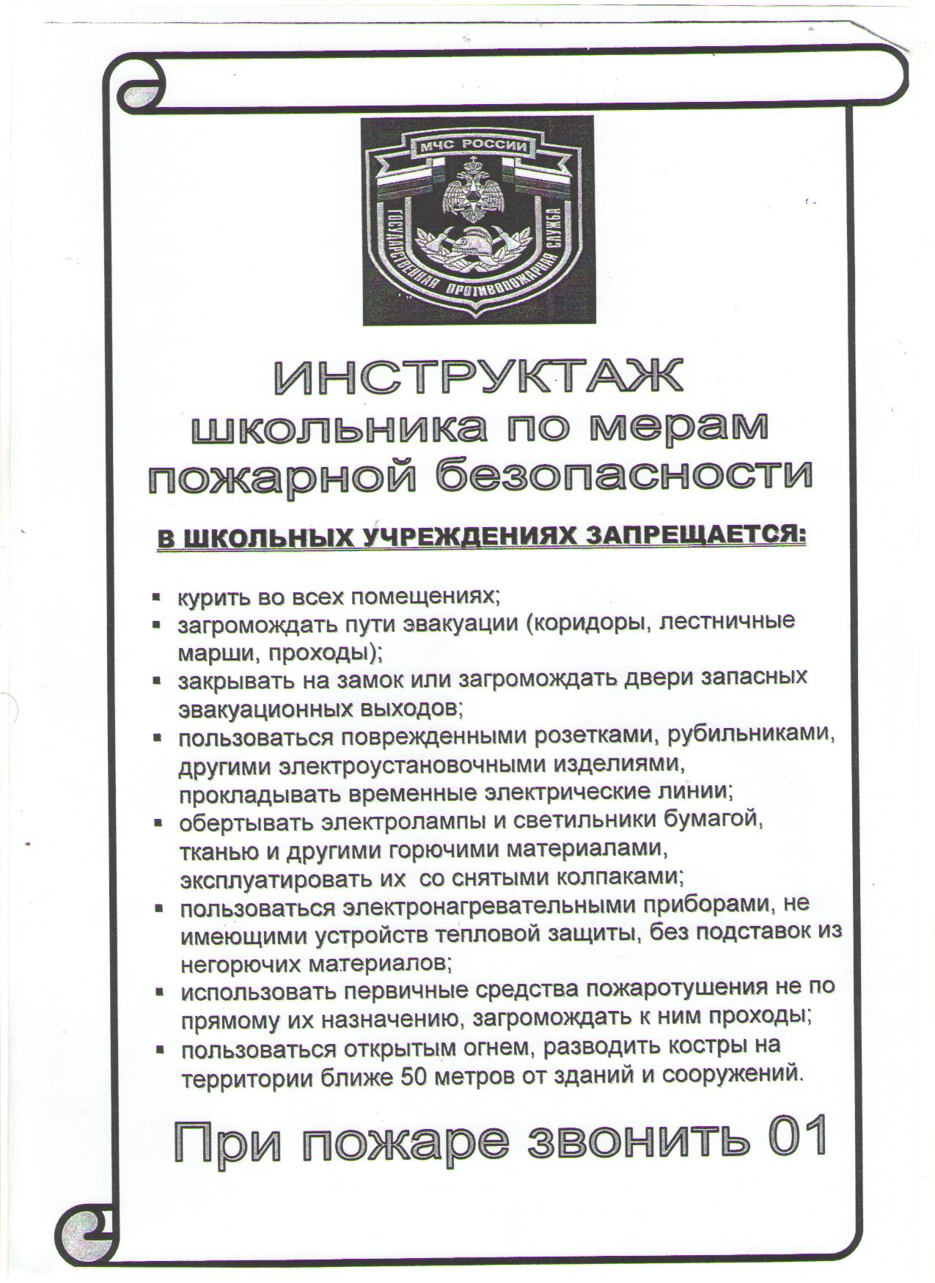

На фото Лозовая Лиза, Лютова Вика,
Пономарева Настя (участники соревнований) Школьная Дума
2

«Прощание с Азбукой»

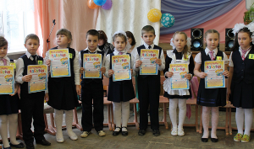

21 марта в последний учебный день III четверти в нашей школе прошёл традиционный праздник для учащихся 1-х классов «Прощание с Азбукой».
Кажется, совсем недавно было 1 сентября, и ребята впервые переступили порог школы, но вот прошло совсем не так уж много времени, как они познакомились с очень уважаемой, а для многих ребят – первой в их жизни прочитанной самостоятельно книгой – Азбукой.
«Праздник Азбуки» — очень большое событие в жизни детей, ведь они наконец-то одолели один из важнейших рубежей в жизни — научились читать. Теперь начинается новый этап в жизни юного читателя, ведь последняя страница Азбуки — это дверь в новую жизнь.
Нужно помочь малышу, чтобы он все-таки решил узнать, что же там, дальше, за границами Азбуки. Подумать только, уже изучены все буквы, освоено чтение. Для каждого ребенка это большое достижение. Дети очень гордятся тем, что смогли освоить это первое серьезное дело в их жизни. И цель праздника Азбуки — сохранить интерес к познанию нового и вдохновить малышей на следующие достижения.
Это очень необычный и особенный праздник, как для детей, так и для их родителей. Дети с радостью показали своим мамам и папам, чему научились за этот период учебы в школе. Праздник прощания с Азбукой прошел в веселой игровой форме. Каждый ребенок принял в нем участие. Дети с большим удовольствием читали стихи, пели песни, разыгрывали сценки, участвовали в конкурсах — словом, делали всё, чтобы показать, чему они научились.
Ребята рассказали о том, чему научила их Азбука. Ведь кроме букв,

Азбука научила детей дружить и работать вместе, она открыла новый мир, в который дети сделали только первый маленький шаг.
Очень важно научить детей доверять Книге, пользоваться её советами и дружить с ней.
Конечно, праздник не обошелся и без сказочных героев. Ребята 5 класса: Рязанов Даниил, Суслов Максим, Бруславцва Татьяна, Костина Ангелина, своей талантливой игрой украсили праздник и доставили массу положительных эмоций первоклассникам и зрителям.
В завершение праздника классный руководитель Попкова А. В. и воспитатель Терехова Е.А. вручили первоклассникам дипломы об окончании курса Азбуки. Это первая серьезная награда ребенка в его школьной жизни, которая станет основой для получения новых знаний. В подарок дети получили новые увлекательные книги, которые они теперь без труда сами смогут прочитать.
Праздник прощания с Азбукой показал детям, что школа — это не только дом знаний, но и дом, где помогают им воплотить свои мечты в реальность, где возможно добиться всего, что они хотят, было бы только стремление, а на помощь им всегда придут их учителя.
Радость от проведения праздника должна остаться у ребенка на долгие годы вперед, чтобы память о нем помогала преодолевать преграды и решать поставленные задачи. Праздник прощания с Азбукой — незабываемое начало долгой дороги к новым знаниям. Очень хочется, чтобы эта дорога была для наших ребят гладкой.
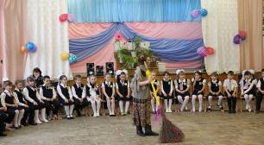

Классный руководитель 1 «Б» класса Попкова А. В. 3

ШКОЛЬНЫЕ НОВОСТИ

«А ну-ка, девушки!»

Традиционно в нашей школе проводится конкурс среди старшеклассниц «А ну-ка, девушки!», посвященный Международному женскому дню 8 Марта.
Конкурс оценивало жюри, в состав которого вошли: глава МО с. Воздвиженское Адамова Г.В., представитель СХА к-з «Родина» Расколупа Н.Н., директор МКОУ СОШ № 9 Теслицкая О.А., представитель РК школы, работник сельского ДК, Водолазская Т.И., учитель технологии Чмутов В.Н.,
Стоит отметить, что конкурс проводится в целях развития творческих способностей и выявления талантов, эстетического и нравственного воспитания молодежи.
В КВН приняли участие три команды (9 «А», 9 «Б», 10 классов).
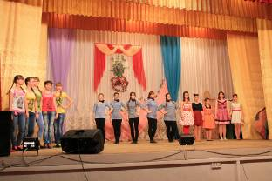

Команды-участницы

Девочки соревновались в пяти конкурсных номинациях. По традиции открытие праздника началось с конкурса «Приветствие», девушки представили свои команды. Далее был конкурс «Разминка», «Капитанов», где участницы инсценировали песни, «Оригинальных моделей (каждая команда продемонстрировала по два наряда из подручных материалов), «Танцевальный».
В результате жарких баталий на сцене первое место заняла команда девушек 10 класса. Второе место поделили команды 9-х классов. Всем участникам конкурса были вручены ценные подарки.

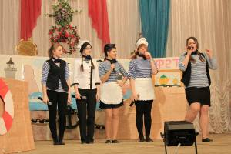

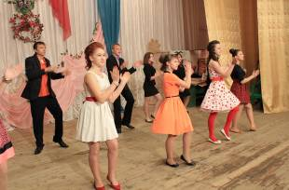
Приветствие команды девушек 10 класса «Ресторан Поплавок»

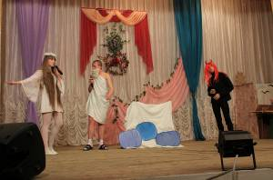

Приветствие команды девушек 9 «Б» класса «Стиляги»
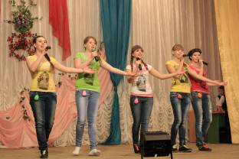

Приветствие команды девушек 9 «А» класса «Озорные девчата»
4

ШКОЛЬНЫЕ НОВОСТИ

«А ну-ка, девушки!»

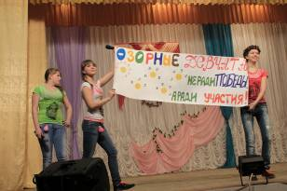

Приветствие команды девушек 9 «А» класса «Озорные девчата»
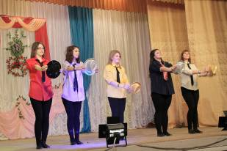

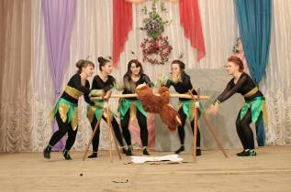
Танец команды девушек 10 класса

Танец команды девушек 9 «Б» класса «Стиляги»

5

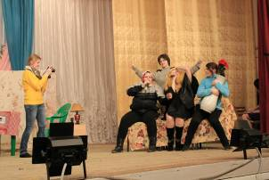

Инсценировка песни, команда «Ресторан Поплавок»
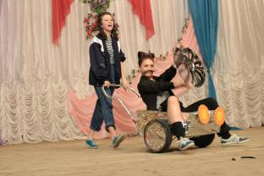

Инсценировка песни, команда «Стиляги»
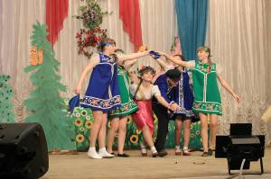

Инсценировка песни, «Озорные девчата»
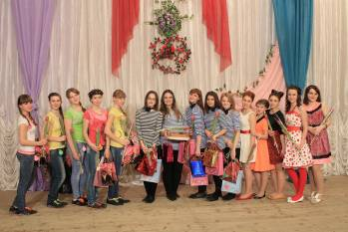

Команды на сцене после церемонии
награждения

ШКОЛЬНЫЕ НОВОСТИ

Районный
семинар

17 марта на базе нашей школы состоялся районный семинар для учителей химии и для заместителей директора по воспитательной работе. В рамках проведения семинара прошли открытые уроки по химии среди учащихся 10-11 классов (учитель Зуева Л.Д.)
Урок прошел в доброжелательной обстановке, ребята узнали много нового и интересного, присутствующие отметили высокий уровень подготовки учителя.
Заместителям директора по воспитательной работе был представлен открытый классный час в 8 «А» классе (классный руководитель Романенко Н.Н.), который прошел в форме диспута. Тема классного часа звучала так: «Когда добро творит зло?»
Ребята поговорили о таких известных всем понятиях, как «добро» и «зло» о том, как они проявляются в личности человека и в окружающей жизни. И постарались ответить на главный вопрос «Когда же добро творит зло?» В ходе работы учащиеся проанализировали понятия «добро» и «зло», изучили народные мудрости, познакомились с притчами и сказаниями по данной теме, анализировали пословицы и поговорки, слушали музыкальный фрагмент, а в конце урока еще и поиграли в игру «На что потратить жизнь?». Это игра на определение жизненных целей и ценностей ребенка, дети с интересом откликнулись на предложение поиграть и с удовольствием поучаствовали в игре, а после сделали вывод о том, что нельзя дважды сделать один и тот же выбор, как невозможно “отменить” последствия ранее принятого решения. Нельзя добиться всего сразу или воспользоваться сразу всеми возможностями. Мы не знаем заранее, из чего придется выбирать в будущем.
Всегда будут ограничены время, силы, выбор возможностей, деньги, интерес.

За все, что они для себя изберут, придется платить какую-то цену, и во многих случаях цена окажется выше, чем предполагали.
Продолжился семинар для завучей в актовом зале школы. Скорнякова Е.Н. (педагог дополнительного образования) провела мастер-класс. Танцевальный коллектив «Пуговки» продемонстрировали навыки хореографии в изучении нового танца, а затем под веселую музыку показали энергичный и задорный перепляс.
Школьная Дума

Наши
достижения

25 марта состоялся II этап районной олимпиады, проводимой среди учащихся начальной школы. Отстаивать честь МКОУ СОШ № 9 с.Воздвиженское отправились учащиеся 3 и 4-х классов: Воронкова Анастасия, Чирва Екатерина, Шелудько Вадим, Кривко Елизавета, Иопа Анастасия, Лозовая Софья.
Ребята отлично выступили, достойно представили нашу школу, и практически все заняли призовые места.
Результаты олимпиады:
Воронкова А. (4«А» кл.) – I место по литературному чтению;
Чирва Е. (4«А» кл.) – III место по русскому языку;
Иопа А. (3 кл.) – II место по литературному чтению;
Лозовая С. (3 кл.) – II место по математике;
Кривко Е. (3 кл.) – III место по русскому языку;
Мы поздравляем своих младших товарищей, так держать!
Школьная дума

6

ШКОЛЬНЫЕ КАНИКУЛЫ

Поездка в город – герой Волгоград.

Наступили долгожданные весенние каникулы. Мы победили в конкурсе «А ну –ка, девушки» и решили себе сделать подарок: совершить экскурсию всем классом. Классный руководитель Новомлинова И.В. нас поддержала. Куда же нам отправиться? Мнения ребят разделились: Волгоград или Пятигорск. И, наконец, определились: мы едем в город – герой Волгоград. Гостиничные места забронированы. Пора собирать вещи.
Выехали мы рано поутру. С нами отправились в путешествие Грудина Е.О. и ученики 7 и 8 классов. Дорога длинная, и каждый представлял себе свой город – герой.
И вот мы в городе. Здесь каждая улица, каждый дом овеяны дыханием беспримерного подвига. Волгоград живет своей мирной жизнью: кто-то спешит на работу и учебу, кто-то уезжает на отдых.… А в далёком и героическом времени город превратился для врагов в непреступную крепость. За свою более чем четырехвековую историю город часто оказывался в центре крупнейших событий. Самой страшной и жестокой была Великая Отечественная война.
Неизгладимые впечатления остались после посещения мемориального комплекса Мамаев Курган. Мы окунулись в прошлое многострадального города. Тяготы и лишения войны, горе миллионов человек, предстали перед нашими глазами. Хотелось молчать и думать о том, какой героический подвиг совершил наш народ, сумев выстоять и победить в той жестокой войне. Величественные скульптуры « Стоять насмерть!», «Скорбь матери», зал Воинской славы, где горит Вечный огонь, потрясли нас. Однако самым незабываемым стал для нас главный монумент Мамаева кургана — скульптура « Родина – мать» — одна из самых больших на планете. Мы были поражены, когда экскурсовод сказала, что её вес-8000 тонн, высота- 85 метров, длина меча-29 метров, вес -14 тонн 300 килограмм. Мы смотрели на скульптуру, и наши сердца переполняла гордость за наших дедов и прадедов, отстоявших город и не пропустивших немцев

7

через Волгу. Волгоград выстоял! Мы не могли отвести своих глаз от величия памятника. Мы низко склонили головы перед мужеством павших и живых и почтили их память за то, что своей борьбой и смертью они отстояли счастье нам и нашим будущим потомкам. Никому из нас не хотелось покидать Мамаев курган, где земля полита кровью тех, кто защищал город. Люди идут в молчании - говорит и звучит эхом войны только Мамаев курган. Мы узнали о том, что название Мамаев Курган, как гласит легенда, связано с именем татарского военачальника Мамая.
Не менее сильные впечатления остались и от музея – панорамы. В музее – панораме «Сталинградская битва» в режиме реального времени восстановлены страшные события, происходящие в городе в далёком 1943 году. Не хотелось покидать это таинственное место.
Запомнилась прогулка по берегу Волги. До чего всё-таки величественна и красива эта река! На берегах, местами пологих, местами крутых, видны постройки, люди, сады. И всё это тянется вдоль могучей, величавой матушки-Волги, - главной и самой красивой реки нашей Родины. Чувства свободы и полёта переполняли душу.
Однако время неумолимо бежит вперёд, и нам надо возвращаться домой, на свою малую родину. Усталые, но довольные мы садились в автобус. Всего два дня, а сколько нового и интересного мы увидели и узнали! Мы навсегда запомним эту замечательную поездку.
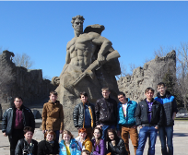
Девочки 10 класса.

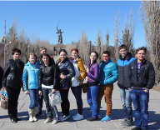

Учащиеся 10 класса

ПОЗДРАВЛЯЕМ!

Мартовских именинников
Женский коллектив школы

От всей души поздравляем учителей и работников школы:
Коваленко К.И.,
Чмутова В.Н.,
Мосянец Н.И.,
Переверза Т.А.

Учащихся школы:
Абдурахманову Маликат (1 «А»), Белогорцева Кирилла (2),
Воронкову Дарью (2),
Адамова Егора (3),
Шульга Валерия (3),
Переверза Максима (4 «А»),
Баранову Ксению (4 «А»),
Дьяченко Даниила (4 «Б»),
Кривко Алину (4 «Б»),
Курбанову Райганат (4 «Б»),
Костину Ангелину (5),
Куашеву Лауру (5),
Курбанову Умият (6),
Тимошенко Даниила (6),
Казбекову Сапият (7),
Сорокину Алену (8 «А»),
Резникова Вадима (8 «А»),
Жмакова Андрея (8 «Б»);

Робкие шаги красавицы-весны,
Ветерка порывистое дуновение,
Подснежник первый из земли пророс,
К вашему спешил он дню рождения!
Как замечательно, что есть такие даты,
Когда родные люди вместе собираются,
Будьте здоровыми, на добро богатыми,
Пусть жизнь бурлит, мечты осуществляются!



Пусть радостью сегодня солнце светит,
В тени оставив сноп больших тревог,
И все цветы, какие есть на свете,
Цветут сегодня пусть у Ваших ног.

Над выпуском работали:
Школьная Дума, Запорожец Ксения,
учащиеся 10 класса.
Руководитель Романенко Наталья Николаевна
Адрес редакции:
356712, с. Воздвиженское, ул. Комсомольская,79
Тел. 8-(865 55 ) 68 2 76
E-mail: school9@div.stv.ru

8

